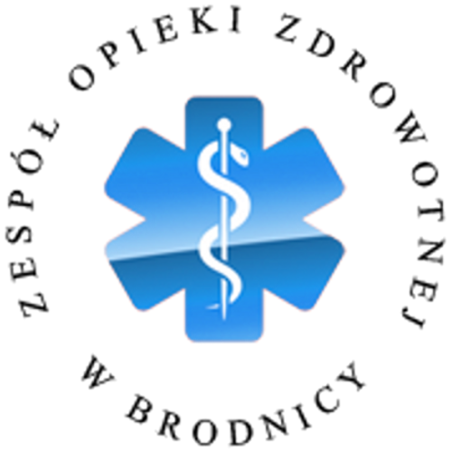
ZESPÓŁ OPIEKI ZDROWOTNEJ W BRODNICY
Samodzielny Publiczny Zakład Opieki Zdrowotnej
im. R. Czerwiakowskiego
ul. Wiejska 9, 87-300 Brodnica, tel. 56 66 89 100, tel./fax. 56 66 89 101
e-mail: sekretariat@zozbrodnica.pl

Brodnica, dn. 03.07.2018r.

DO WSZYSTKICH ZAINTERESOWANYCH

Sprawa nr SZP.251.10.18

INFORMACJA O WYBORZE NAJKORZYSTNIEJSZEJ OFERTY

Na podstawie art. 92 ust. 2 ustawy z dnia 29 stycznia 2004 r. Prawo zamówień publicznych (t. j. Dz. U. z 2017 poz. 1579 z późn. zm.) zwaną dalej ustawą Pzp, Zamawiający informuje, iż w postępowaniu o udzielenie zamówienia publicznego w trybie przetargu nieograniczonego pn.:

„Dostawa wieży endoskopowej - Sprawa nr SZP.251.10.18.”

- Najkorzystniejszą ofertą została uznana oferta złożona przez:

Varimed Sp. z o.o.
ul. T. Kościuszki 115/4U
50-442 Wrocław

z punktacją za cenę: 60,00 pkt. oraz okresem gwarancji wynoszący 36 m-cy oraz punktacją za długość okresu gwarancji na oferowane urządzenia 0,00 pkt.

Uzasadnienie wyboru oferty:

Oferta najkorzystniejsza została wybrana zgodnie z art. 91 ust. 1 ustawy Pzp, na podstawie kryteriów oceny ofert określonych w Specyfikacji Istotnych Warunków Zamówienia (dalej: SIWZ). Ww. oferta spełnia wszystkie wymagania Zamawiającego i uzyskała 60,00 pkt zgodnie ze wzorem zamieszczonym w pkt. XIII SIWZ.

Poniżej Zamawiający przedstawia nazwy (firmy), siedziby i adresy Wykonawców, którzy złożyli oferty nie podlegające odrzuceniu a także punktację przyznaną ofertom w poszczególnych kryteriach oceny ofert:
Lp. | Wykonawca | Cena Oferty | Ilość pkt. w kryterium "Cena" | Ilość pkt. w kryterium " Długość okresu gwarancji na oferowane urządzenia " | Łączna ilość punktów
1 | Varimed Sp. z o.o.  ul. T. Kościuszki 115/4U  50-442 Wrocław | 209 997,36 zł | 60,00 | 0,00 | 60,00

Dyrektor Zespołu Opieki Zdrowotnej
w Brodnicy

Dariusz Szczepański
(oryginalny podpis w aktach sprawy)

M.K. (56 668 91 20)
03.07.2018r

